Научно-практическая конференция
Муниципального общеобразовательного учреждения
«Средняя общеобразовательная школа № 28»
города Магнитогорска

Направление: Связи с общественностью (PR) и реклама, журналистика;

«Уровень нашей грамотности»

Автор работы: | Котова А., 6в класс
Научный руководитель: | Мусина А.М., учитель русского языка и литературы

Магнитогорск
2016 г.
ВВЕДЕНИЕ…………………………………………………………..2
ГЛАВА 1.Орфографические ошибки в объявлениях и рекламе….3
1.1 Анализ ошибок из Интернета………………………………….4-7
1.2 Ошибки на улицах Магнитогорска……………………………..8-11
ГЛАВА2 Уровень грамотности 6в класса…………………………12-14
2.1 Вопросы анкеты…………………………………………………..12
2.2 Анализ исследования……………………………………………..13-14
ЗАКЛЮЧЕНИЕ……………………………………………………….15
Библиографический список………………………………………….16
Приложения ……………….……………………… ………………...17

-1-
ВВЕДЕНИЕ
Мы живём в 21 веке, в котором важную роль в жизни играет реклама. По рекламе можно судить о нашей грамотности. Кого следует считать грамотным? По определению Юнеско «грамотным считается тот, кто может написать и прочитать короткий, простой текст на тему из своей повседневной жизни, понимая прочитанное и написанное». Я считаю, что это неполное определение. Писать надо грамотно, то есть
без орфографических ошибок.
Мы часто слышим слова с нарушением орфоэпических норм на улице, с экранов телевизоров, в семье. Это, конечно, проблема. Трудно каждого исправлять. Но если задуматься, для чего в школе изучают правила русского языка, сдают ЕГЭ по предмету. Мне кажется, что орфографические ошибки на огромных баннерах – это предел нашей безграмотности. Стас Янковский сказал: «Грамотность- это вежливость автора по отношению к читателю». И это важно. Мы должны думать о том, как мы пишем, что мы пишем.
В своей исследовательской работе я хочу определить уровень грамотности своего класса. Выяснить причины безграмотности. Привести примеры ошибок на рекламных щитах и постараться привлечь внимание к данной проблеме.

-2-
ГЛАВА 1.Орфографические ошибки в объявлениях и рекламе

1.1 Анализ ошибок из Интернета

В Интернете я нашла много примеров рекламных «ляпов», которые хочу прокомментировать.
(Рис.1)
«Никто не забыт, ничто не забыто» В отрицательных местоимениях «никто, ничто» приставка ни, которая пишется слитно. Эта тема изучается в 6 классе.
За ошибки на этом баннере обиднее всего. Как можно было повесить его на всеобщее обозрение. Это неуважение не только к ветеранам, но и к себе, к своей стране.
-3-
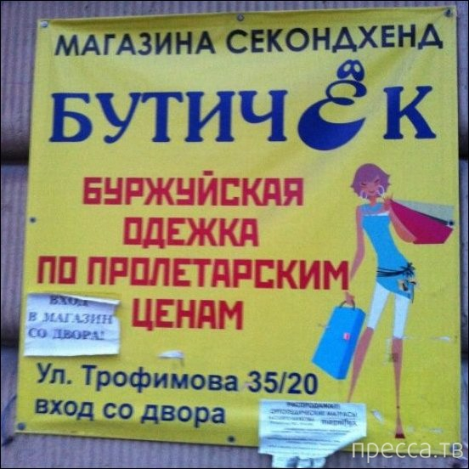
(Рис.2)
Яркие рекламы привлекают не только своими вычурными призывами, но «кричащими» о себе ошибками. Становится неловко за написавшего такое объявление. «Бутичок», в суффиксах имён существительных после шипящих под ударением пишется О.

-4-
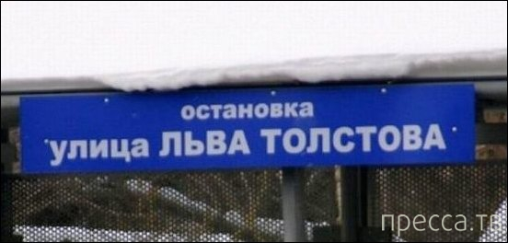
(Рис.3)
На этой вывеске видно, что название остановки написано не на бумаге, а на специально заказанном рекламном материале. Похоже, эта вывеска с ошибкой никого не волнует, поэтому она «режет» глаза только грамотным пассажирам.

-5-
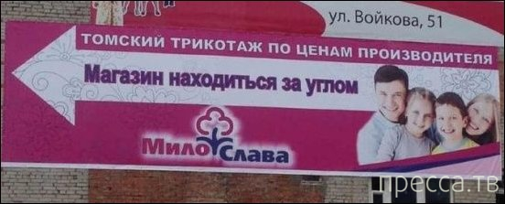
(Рис.4)
Распространённая ошибка в орфограмме «Правописание ь в глаголах на в -тся и ться» Только в глаголах неопределённой формы необходимо писать в ться ь. Проще задать вопрос: Что делать или что сделать?» Он поможет определить наличие «ь». На данной рекламе магазин «что делает?» находится (3 лицо). Логотип фирмы не сочетается с содержанием рекламы.

-6-

По этому объявлению можно устроить конкурс «Кто больше найдёт ошибок?»Увидев его, сначала можно предположить, что свои услуги по ремонту предлагают строители, не знающие русского языка. Но, когда читаешь имена авторов этого объявления, оказывается, что это безграмотные Денис и Алексей. Вот перечень их ошибок:
Страительству - строительству

Мазайка - мозаика

Гипсакардон - гипсокартон

Ламенат - ламинат

Тагже - также

Грущиками – грузчиками

Аперативность – оперативность

Были бы мастера грамотнее, заказчиков было бы больше.
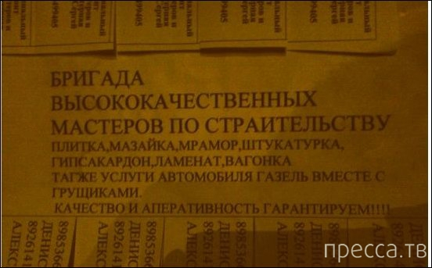
(Рис.5)

-7-
1.2 Ошибки на улицах Магнитогорска.

В нашем городе тоже немало таких реклам. Всю зиму на стене большого магазина красовалась реклама, где огромными буквами нам обещали: «Зима будит тёплой» Неужели тот, кто заказывал рекламу на дорогом материале, не увидел ошибку? 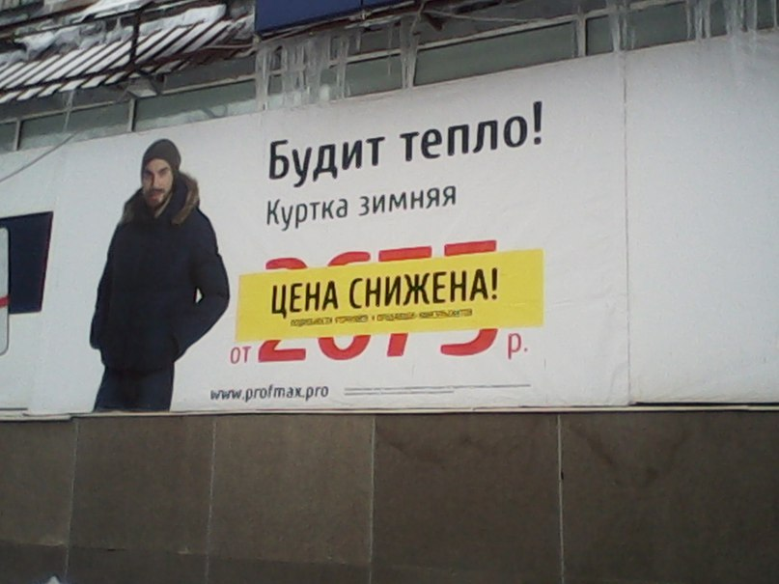
(Рис.6)
В глаза бросается больше ошибка, чем надпись «цена снижена»

-8-
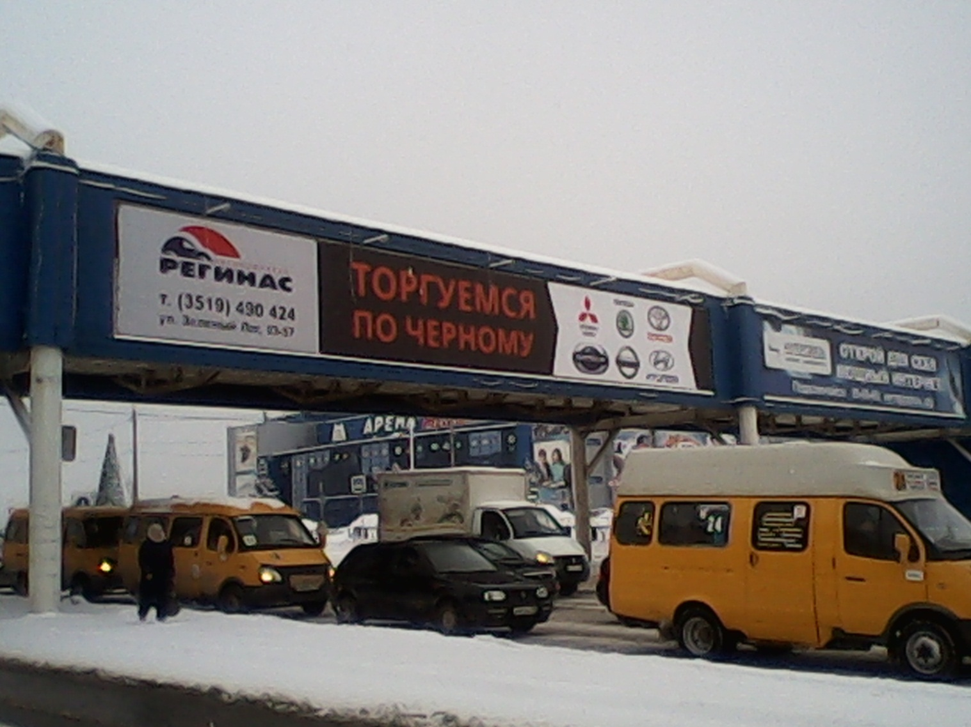
(Рис.7)
Здесь забыли или не подумали, что торгуемся по-чёрному, пишется через дефис? Наречие образовано с помощью приставки «по» и суффикса «ому».

-9-
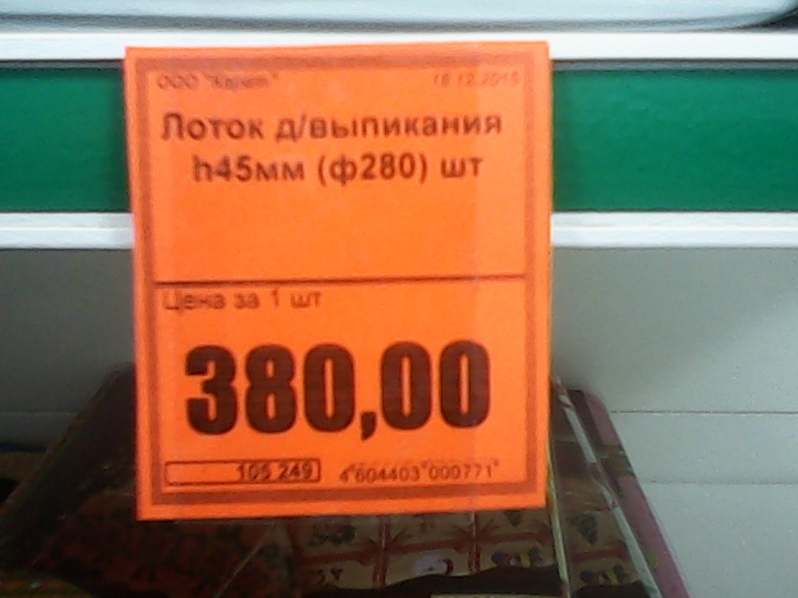
(Рис.8)
Чтобы правильно написать безударную гласную в корне, надо подобрать проверочное слово. Это знает каждый ученик начальной школы. Слово «выпикание» проверяется «печь» К сожалению, взрослые не помнят это правило. А может быть здесь безобидная опечатка? Не думаю.

-10-
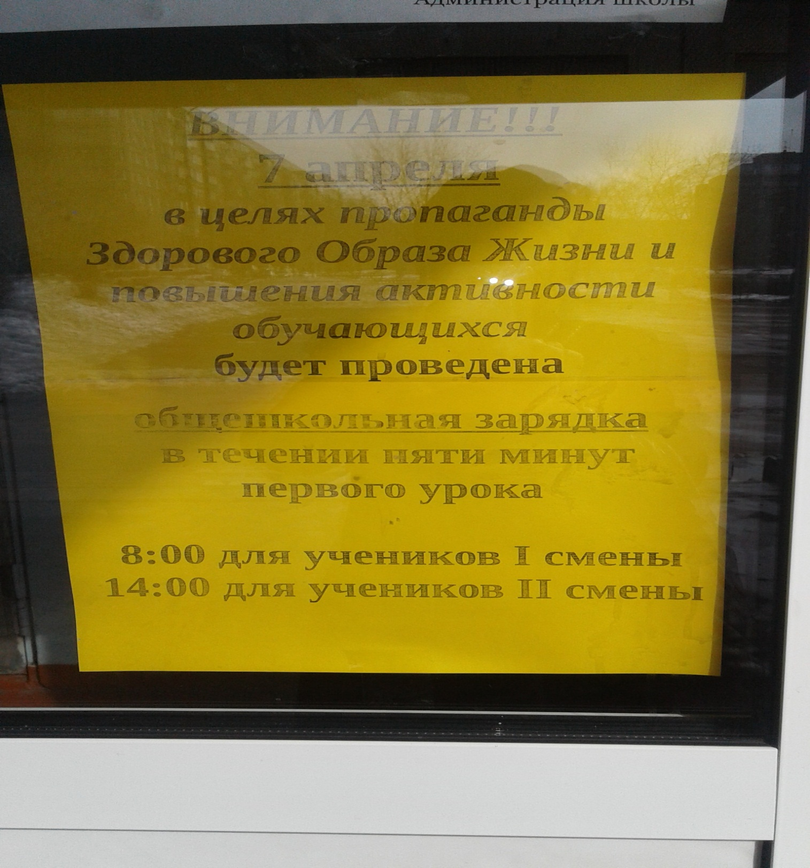
(Рис.9)

Посмотрела в словаре и теперь знаю, когда пишется «в течение» и «в течении». Главное правильно определять части речи. Бывает имя существительное с предлогом и производный предлог.

-11-
ГЛАВА 2. Уровень грамотности 6в класса
2.1 Вопросы анкеты
Практической частью моего исследования является проведение анкеты в 6в классе. Анкета составлена так, чтобы можно было объективно подойти к исследованию.
В первой части анкеты (приложение 1)были предложены вопросы, которые позволили мне определить возраст участников. Важно было учесть информацию о том, является ли русский язык родным или неродным. Количество девочек и мальчиков, принимавших участие в опросе. Интересно было узнать, сколько человек назвали себя грамотными и сколько из них действительно грамотные. Важно было узнать, как мои одноклассники относятся к проблеме безграмотности.
Кстати, все желающие могут принять сейчас участие в анкете. Вторая часть анкеты (приложение 2) предполагала выявить уровень грамотности. Эти задания максимально приближены к ситуациям в жизни. Часто можно встретить людей, которые совершают ошибки в написании отчества, особенно мужчины. Подписать свою тетрадь или написать фамилию и имя на конверте в родительном падеже. В своём объявлении о продаже чего-либо правильно написать «продаётся» без Ь или с Ь. Два задания сложнее: расставить ударения в словах и вставить пропущенные буквы.

-12-
2.2 Анализ исследования

Итак, результаты моего анкетирования я представлю в таблице. Количество участников: 23.

Сведения об участниках

1.Укажите Ваш возраст. | 2.Является ли русский язык Вашим родным языком? | 3.Укажите Ваш пол. | 4.Считаете ли Вы себя грамотным? | 5.Нужно ли быть грамотным?
Возраст моих одноклассников 12-13 лет | Для 22 человек русский язык – родной. | Мальчиков -12, девочек -11. | 16 человек считают себя грамотными. 7 –неграмотными. | Все согласны, что надо быть грамотными.
(Рис.10)

-13-
Проверка грамотности

6.Напишите отчество Вашего отца | 7. Определите падеж имени существительного: Сорокина Аркадия | 8. Как правильно: продаётся или продаёться а) продаётся б) продаёться | 9. Вставьте пропущенные буквы:  а) пр..фес..ия  б)пр..мудрый  в) в .н .грет  г) д ..р. .жёр | а) жалюзи б) красивее в) шарфы г) убрала  10. Поставьте ударение: а) жалюзи  б) красивее  в) шарфы  г) убрала
Не смогли написать правильно отчество своего отца 7 человек, справились -16. | Правильно определили падеж только 18 человек, неправильно -5. | Правильно написали объявление-21, 2 допустили бы ошибку. | С задание не справился никто, хотя  16 человек считают себя грамотными. | Это задание выполнил правильно только 1 человек, 22- неправильно.
(Рис.11)

Получив такой результат, я попытались ответить на вопрос: «А почему всё так плохо?»

-14-
ЗАКЛЮЧЕНИЕ
Мне интересно было выяснить, почему же наша грамотность на низком уровне? Одной из причин является сложность русского языка, в котором очень много правил и на каждое правило есть исключения. Не всем легко даётся русский язык. Но при желании его усвоить можно. Существуют орфографические и орфоэпические словари. Другой причиной нашей безграмотности может быть состав населения. В последнее время происходит приток людей, для которых русский язык является неродным. Часто встречаются ценники в овощных ларьках, где есть нелепые ошибки в названиях фруктов. Мужская часть населения не стремится быть грамотной. Часто можно встретить мужчин, которые совершают ошибки в написании отчества. Мальчики не могут подписать свою тетрадь в родительном падеже. Это тоже причина. И наконец, самое важное то, что никому нет дела до того, что в поликлинике висит объявление с ошибкой, на столбе – афиша с ошибкой, вдоль дорог – гигантские баннеры с ошибкой….
В России, конечно, уделяется внимание к проблемам русского языка. Например, Указом президента 2007 год в стране был объявлен Годом русского языка. Традиционным стал тотальный диктант, который позволяет проверить грамотность каждого желающего. В школах мы участвуем в различных олимпиадах и конкурсах по русскому языку. Как выясняется, этого мало. Что делать?
Думаю, ситуацию можно исправить. Хорошо было бы, если нашлись добровольцы, которые боролись бы за чистоту русского языка. Кстати, я замечала, что некоторые печатные объявления с ошибками были исправлены ручкой. Значит, есть грамотные люди! Им не всё равно, как написана информация. Хотелось бы надеяться, что безразличных людей к уровню нашей грамотности меньшинство. Я для себя сделала выбор – быть грамотной. Быть грамотным – это престижно, необходимо. Давайте будем грамотными!
-15-
Библиографический список

1.Головин Б.Н. Основы культуры речи. - М., 1988.
2.Орфографический словарь для школьников. М., 1987.
3.Лингвистический энциклопедический словарь / Гл. ред. В.Н. Ярцева. - М., 1990.
4.Розенталь Д.Э., Голуб И.Б., Теленкова М.А. Современный русский язык. - М., 1997.
5.Русский язык и культура речи / Под ред. В.И. Максимова. - М., 2003.
6.Ушакова Т.Н., Павлова Н.Д., Зачёсова И.А. Речь человека в общении. - М., 1989.
7.nsportal.ru ap/nauchno-tekhnicheskoe…proekt…rechi
8.kk.convdocs.org

-16-
Приложения

Приложение 1
Анкета (1 часть)
1.Укажите Ваш возраст: 2.Является ли русский язык Вашим родным языком?
3. Укажите Ваш пол.
а) мужской б) женский
4. Считаете ли Вы себя грамотным?
а) да б) нет
5.Нужно ли быть грамотным?
а) да б) нет

Приложение 2
Анкета (2 часть)
6. Напишите отчество Вашего отца:
Владимирович 7. Определите падеж имени существительного: Сорокина Аркадия 8. Как правильно: а) продаётся б) продаёться 9. Вставьте пропущенные буквы:
а) пр..фес ия б) пр..мудрый в) в .н .грет г) д ..р..жёр 10. Поставьте ударение: а) жалюзи б) красивее в) шарфы г) убрала Благодарим за ответы!

-17-

